Gestione permessi di seppellimento
Il permesso di seppellimento è l'autorizzazione amministrativa alla sepoltura del cadavere.
Il rilascio avviene da parte dell'ufficiale di stato civile che abbia proceduto all'accertamento della morte sulla base del certificato del medico necroscopo.
Esso non può essere rilasciato prima di 24 ore dalla morte.
Il percorso da seguire è:
Servizi demografici ⇒ Stato civile ⇒ Altre operazioni ⇒ Gestione permessi di seppellimento
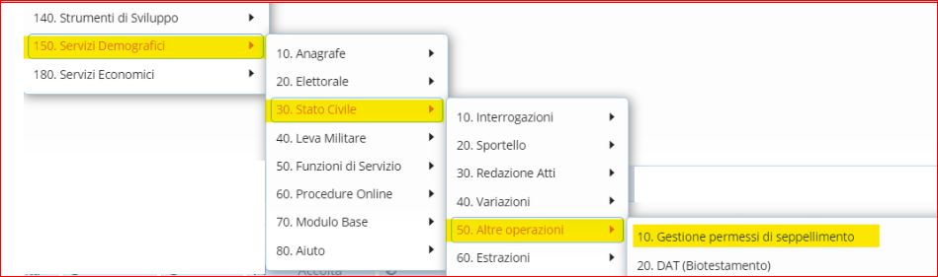
La ricerca può essere effettuata attraverso vari campi:
- Cognome e nome;
- Data di nascita;
- Numero permesso seppellimento;
- Data permesso;
- Tipologia seppellimento;
- Anno permesso seppellimento.
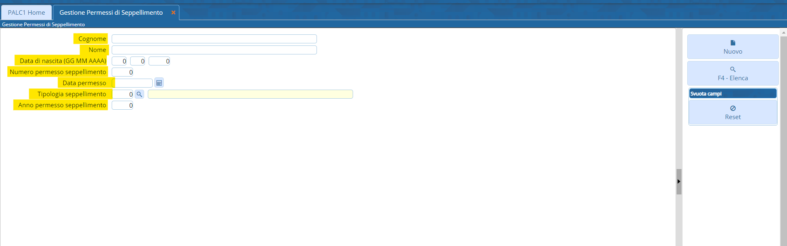
Se si vuole visualizzare l’intero elenco dei permessi, lasciare i campi appena citati vuoti ⇒ cliccare su “Elenca”.
Visualizzando l’intero elenco, comparirà una schermata simile all’esempio sotto riportato:
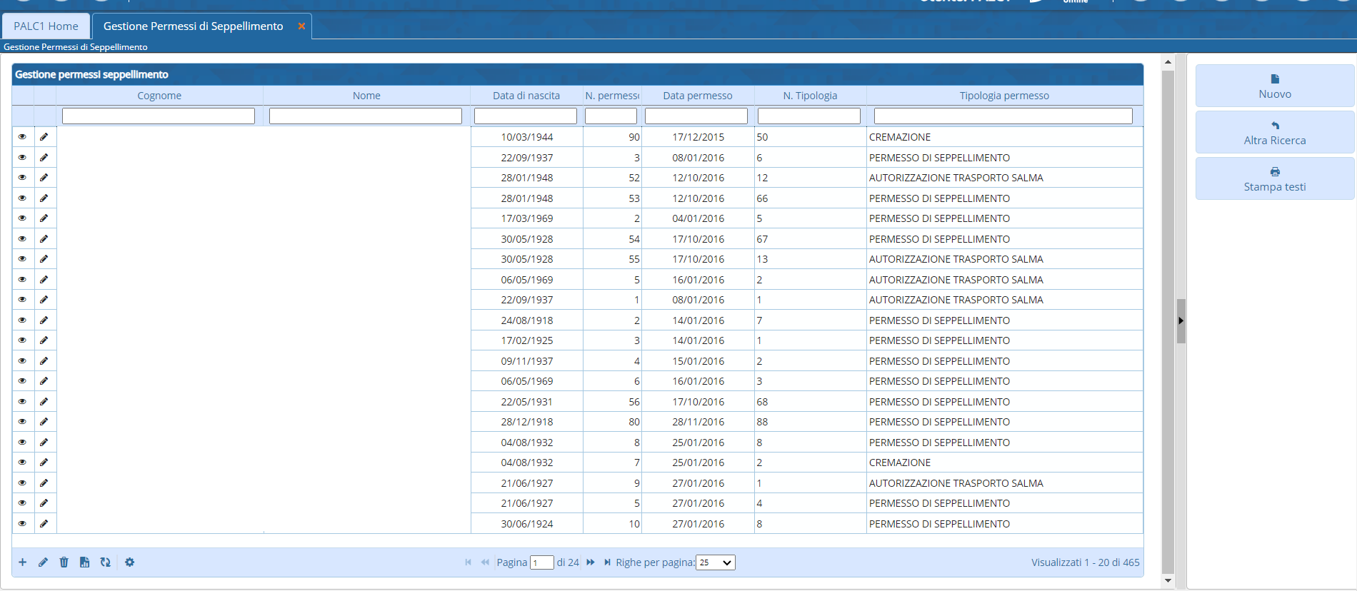
Entrando all’interno del record attraverso “l’occhio” si andranno a visualizzare i vari dati relativi al permesso di seppellimento.
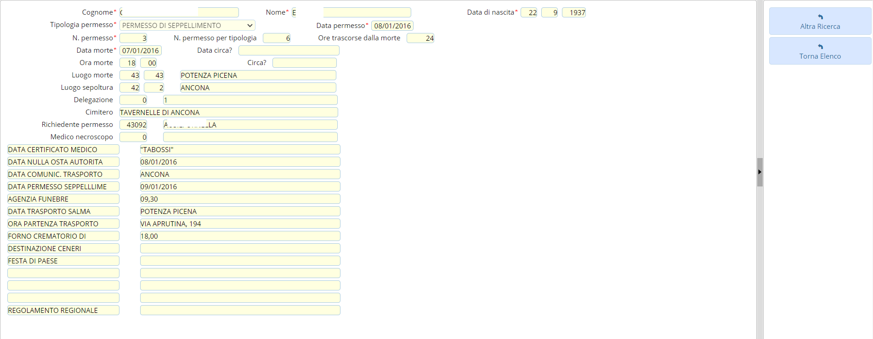
Invece, entrando attraverso la “matita” si potranno apportare delle modifiche ai dati in caso di errori.
Se si vuole stampare i relativi testi, selezionare il record interessato e cliccare su “Stampa testi”
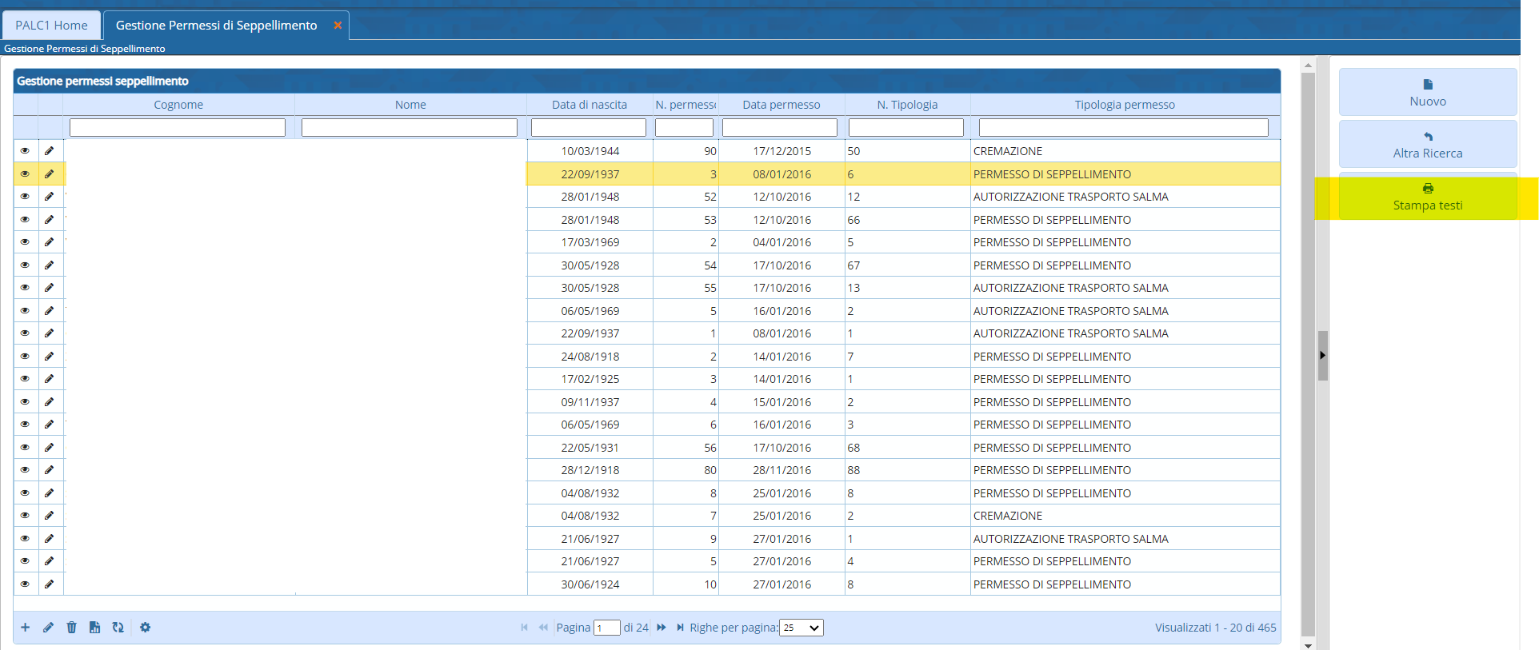
ATTENZIONE: Prima di procedere alla stampa dei relativi testi, bisogna controllare che la tabella “Comunicazioni per tipologia permessi di seppellimento” sia stata valorizzata. Questa tabella si trova seguendo tale percorso:
Servizi demografici =⇒ Stato civile =⇒ Tabelle =⇒ Personalizzazione =⇒ Comunicazioni per tipologia permessi di seppellimento

Creare un nuovo permesso
Attraverso il taso “Nuovo” si ha la possibilità di creare un nuovo permesso.
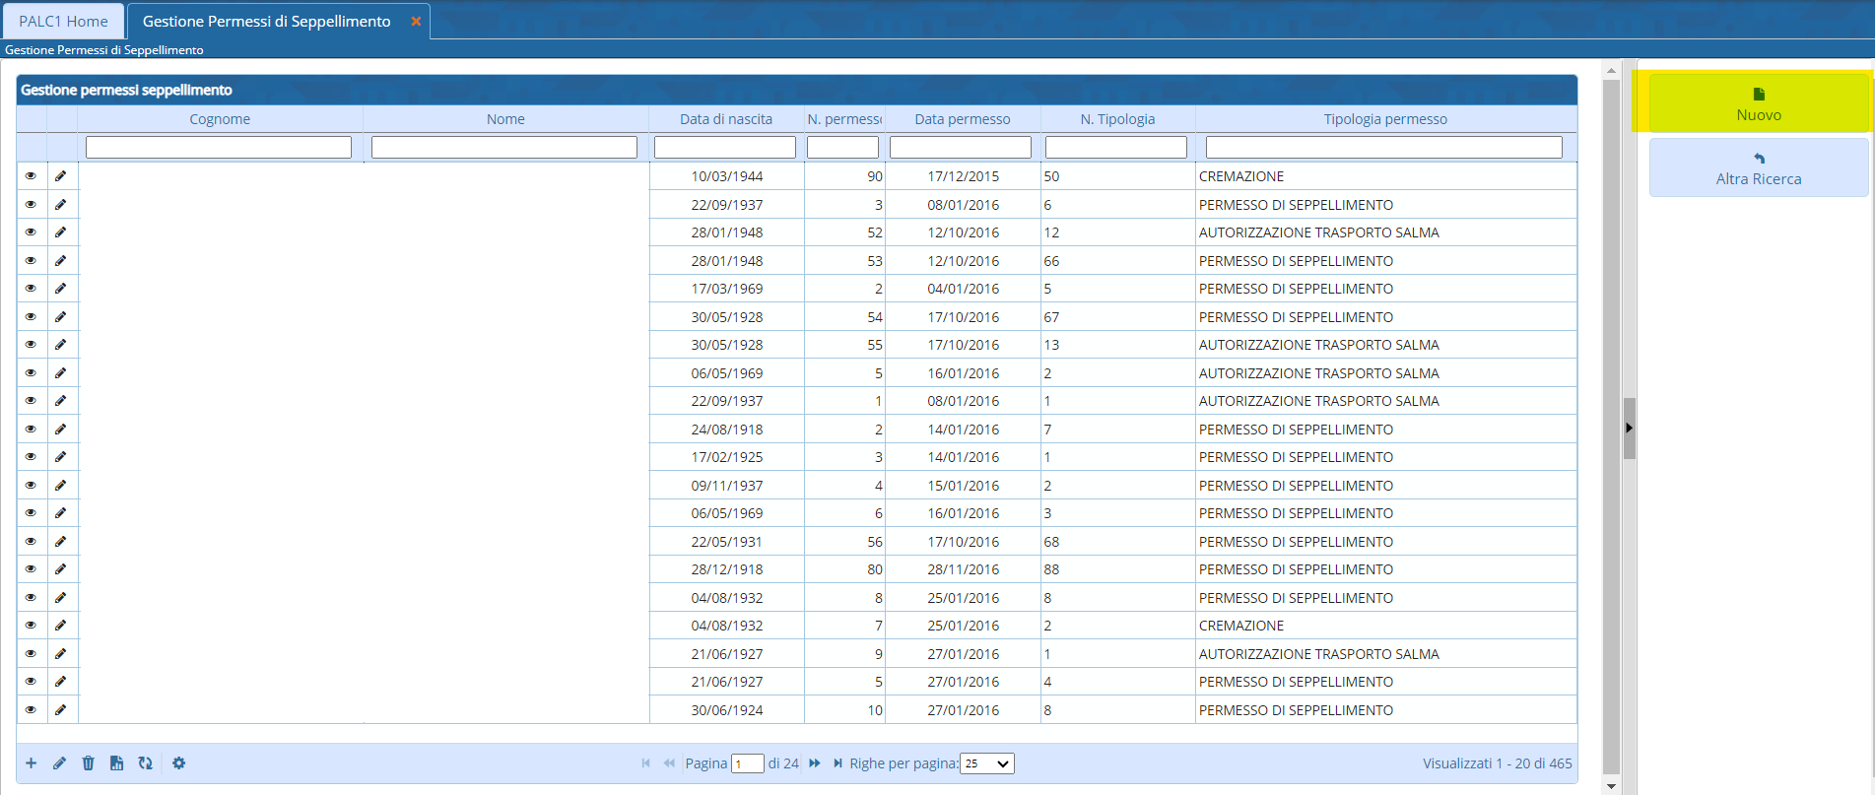
Facendo “Nuovo” si aprirà questa schermata come l’esempio sotto riportato:
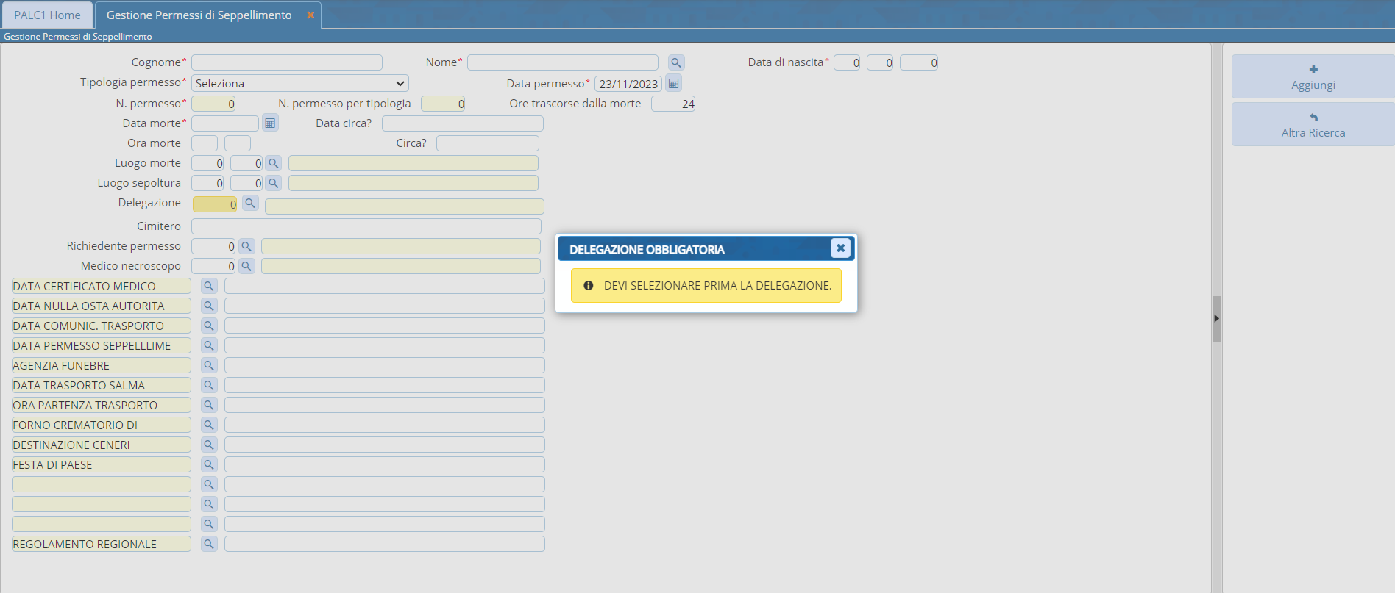
Se l'Ente ha le delegazioni, la prima cosa che bisogna inserire è la “Delegazione”.
I campi che sono segnalati da un asterisco rosso (*) sono da compilare obbligatoriamente.
Possono esistere diversi tipi di permessi:
- Seppellimento;
- Cremazione;
- Autorizzazione trasporto salma.
può esistere anche il seppellimento e il trasporto come unico documento, questo dipende dall'Ente e da come numera i documenti
Si può compilare le relative tabelle
In base al permesso che deve essere creato si sceglie la tipologia.
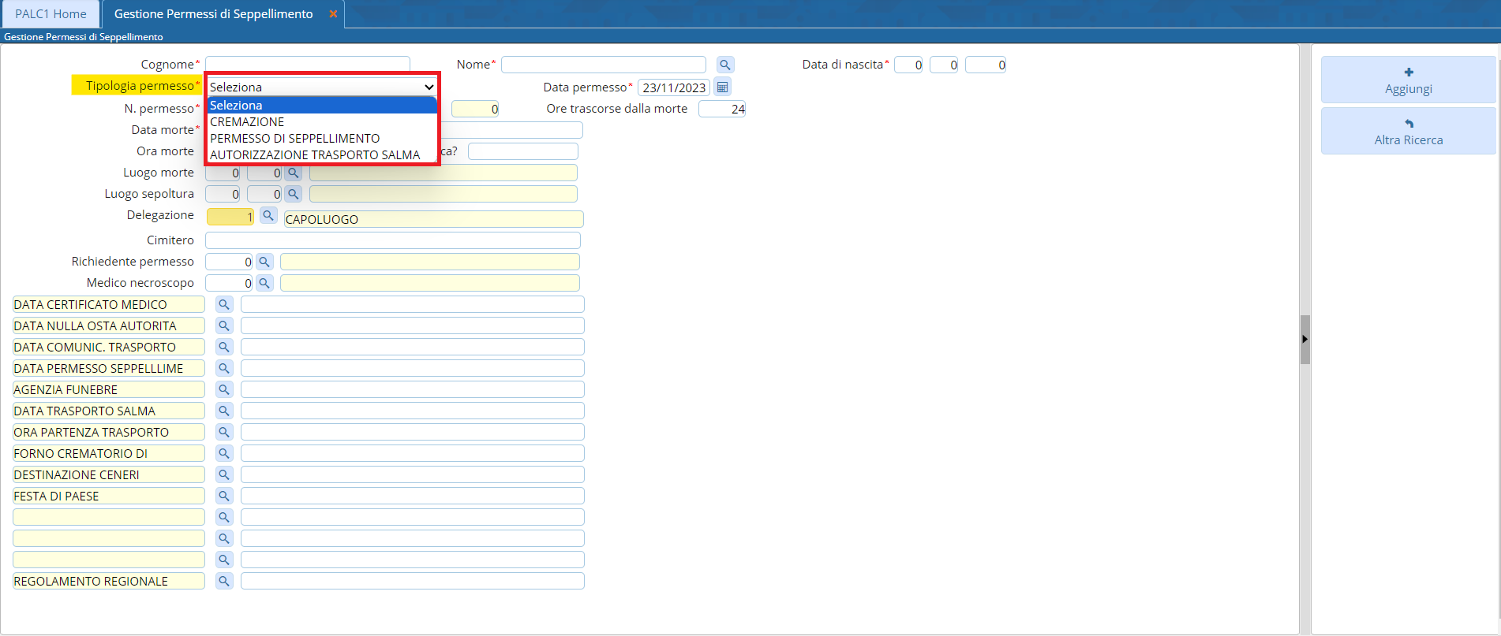
Tutti gli altri campi, che non sono obbligatori, vanno compilati se si è in possesso delle relative informazioni.
ps. anche le informazioni richieste sono personalizzabili in base al tipo di permesso
vedi tabella nnn
Una volta compilati i vari campi, attraverso l’apposito pulsante “Aggiungi”, verrà creato il record.

